Sistema Gestor SAMOC

Especificación de Caso de Uso:

Buscar Cliente Registrado

Versión 0.9

[Nota: La siguiente plantilla se ha desarrollado para su uso con Rational Unified Process. El texto que se encuentra entre corchetes y presentado en estilo itálicas azul se ha incluido para proporcionar una guía para el autor y se debería borrar antes de la entrega del documento.]

[Hay que sustituir el texto resaltado con marcador amarillo por su equivalente en el proyecto de desarrollo y eliminar el resaltado]

[La versión del documento se actualizará según la iteración y la fase del proyecto]

Historial de Revisiones

|  |  |  |  |
| --- | --- | --- | --- |
| **Fecha** | **Versión** | **Descripción** | **Autor** |
| 12/06/2013 | 0.9 | Versión preliminar como propuesta de desarrollo. | Cindy Yasmin Flores Martos |
|  |  |  |  |
|  |  |  |  |
|  |  |  |  |

Tabla de Contenidos

1. <Nombre del caso de uso> 4

1.1 Descripción 4

2. Flujo de Eventos 4

2.1 Flujo Básico 4

2.2 Flujos Alternativos 4

2.2.1 <Un flujo alternativo> 4

2.2.2 <Otro flujo alternativo> 4

3. Precondiciones 4

3.1 <Una Precondición> 4

3.2 <Otra precondición> ...... 4

4. Poscondiciones 4

4.1 <Una poscondición> 4

4.2 <Otra poscondición> ....... 4

5. Puntos de Extensión 4

5.1 <Un punto de extensión> 4

5.2 <Otro punto de extensión> ......... 4

6. Prototipo 5

7. Diagrama de Clase 5

8. Diagrama de Secuencia 5

Especificación de caso de uso: Buscar Cliente Registrado

# Buscar Cliente Registrado

## Descripción

El caso de uso Buscar Cliente nos da la funcionalidad de buscar por nombre y tipo del cliente (natural o jurídica).

# Flujo de Eventos

## Flujo Básico

1. El caso de uso inicia cuando es invocado por otro caso de uso base (caso de uso: Registrar Cliente).
2. El sistema muestra los campos: Cliente, tipo (natural o jurídica), RUC/DNI, dirección, teléfono, E – mail.
3. El sistema valida la información del cliente registrado.
4. El Secretario de Economía ingresa el criterio de búsqueda por nombre del cliente y selecciona tipo de cliente (natural o jurídica).
5. El sistema muestra un listado de clientes que coinciden con el criterio de búsqueda.
6. El sistema carga los datos del caso de uso base que lo invocó (caso de uso: Registrar Cliente).
7. El caso de uso termina.

## Flujos Alternativos

### Cancelar Registro

En el punto 2.1.5 si el sistema no muestra ningún cliente por el criterio de búsqueda muestra el mensaje “No se encuentra clientes con estos datos”.

# Precondiciones

## El Secretario de Economía debe estar logueado en el sistema.

## Lista de clientes disponibles

# Poscondiciones

# Puntos de Extensión

# Prototipo

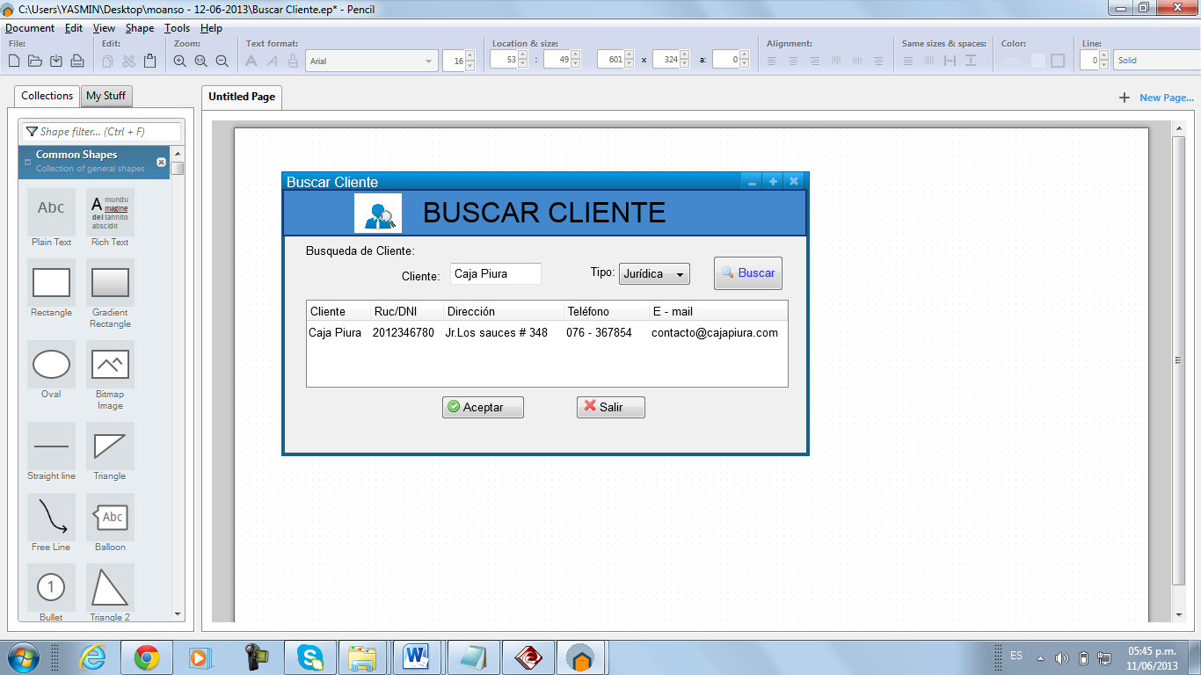

# Diagrama de Clases

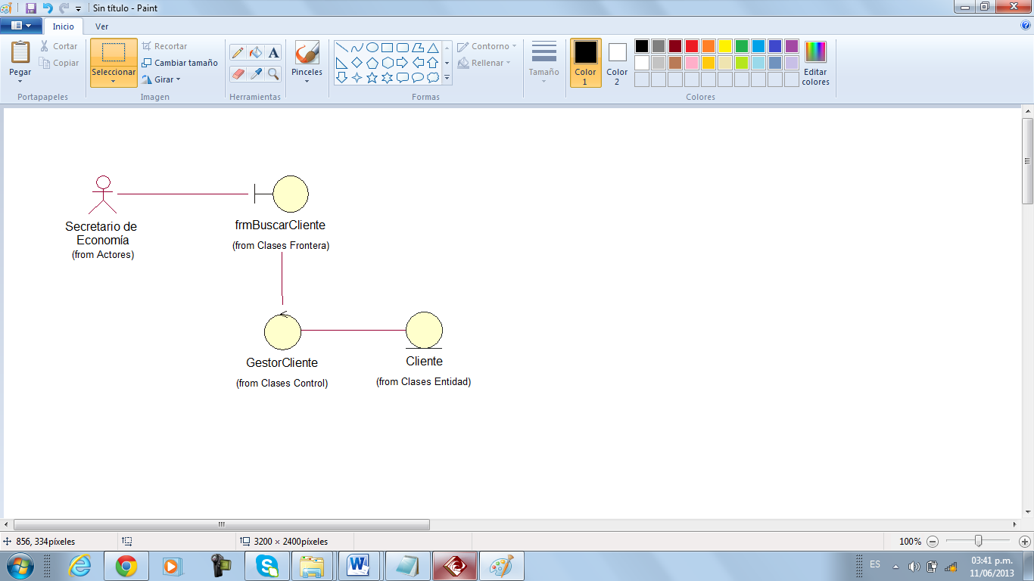

# Diagrama de Secuencias

